Załącznik nr 4 do Zarządzenia Nr 78/2020
Burmistrza Miasta i Gminy Żarki
Szefa Obrony Cywilnej Gminy Żarki
z dnia 28 grudnia 2020 r.

OZNAKOWANIE ORGANÓW I FORMACJI OBRONY CYWILNEJ

- Ubiór członków formacji obrony cywilnej określa organ tworzący daną formację, biorąc pod uwagę zadania jakie ona ma wykonywać.

- Na ubiorze członka formacji obrony cywilnej obowiązkowo umieszcza się międzynarodowy znak rozpoznawczy obrony cywilnej, o którym mowa w protokole dodatkowym z 8czerwca 1977r. do Konwencji Genewskiej z 12 sierpnia 1949 r.

- W międzynarodowy znak rozpoznawczy obrony cywilnej powinien być wyposażony również organ obrony cywilnej oraz personel pomocniczy organu.

WZÓR MIĘDZYNARODOWEGO ZNAKU OBRONY CYWILNEJ

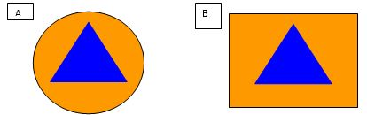

UMIESZCZENIE MIĘDZYNARODOWEGO ZNAKU OBRONY CYWILNEJ NA UMUNDUROWANIU CZŁONKÓW FORMACJI OC ORAZ UBIORZE ORGANÓW I PERSONELU OC

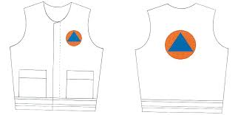
przód tył

